# **22. BISTRIŠKI TEK**

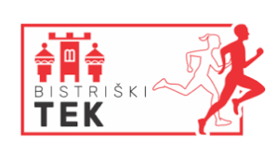

V Slovenski Bistrici so v nedeljo, 13. aprila 2025 pripravili pravi tekaški praznik, tradicionalni Bistriški tek, ki se ga je udeležilo okoli 1000 tekačev.

Tekačice in tekači so se pomerili na tekih različnih starostnih kategorij in razdalj.

Mi pa smo seveda izredno ponosni na naši učenki, sestri Klaro in Niko Šoštarič, ki sta razdaljo pretekli več kot uspešno. V svoji starostni kategoriji in razdalji sta obe zmagali. ČESTITKE!!!

 Klara Šoštarič, 7. A

 Nika Šoštarič, 5. B

Sestri Klara in Nika Šoštarič na 22. Bistriškem teku,

kjer sta z odličnim tekom osvojile 1. mesto v svoji starostni kategoriji.

14. aprila, 2025, Veronika Hudobreznik